Jak zadbać o zabezpieczenie danych? Pomogą karty pamięci
Żyjemy w społeczeństwie, które coraz bardziej opiera się na danych cyfrowych oraz ich wymianie za pośrednictwem sieci. Dlatego powinno się zwracać uwagę na to, by były one zawsze bezpieczne. Dobrze jest pamiętać o kilku dobrych praktykach, a także przydatnych akcesoriach - na przykład kartach pamięci marki Montis.

Niebezpieczeństwa, które czyhają na Twoje dane

Jednym z najbardziej powszechnych jest złośliwe oprogramowanie (malware). Zaliczają się do niego wirusy, trojany, spyware czy trudne do wykrycia i usunięcia rootkity, które przejmują pełnię kontroli nad systemem.
Inne popularne zagrożenie to phishing, czyli wyłudzanie informacji przez podszywanie się pod wiarygodne osoby, instytucje lub strony. Często przybiera formę SMS-ów i wiadomości wysyłanych rzekomo na przykład przez bank, z linkami do niebezpiecznych stron.

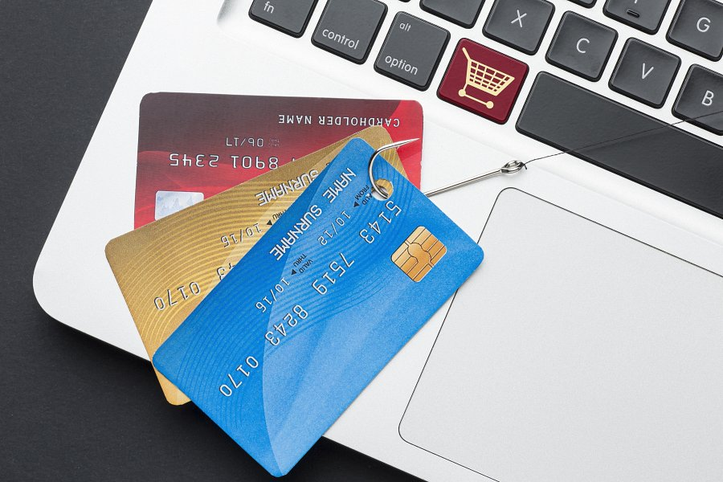

Jeszcze inny rodzaj niebezpieczeństwa to juice-jacking, związany z korzystaniem z miejskich ładowarek do smartfonów. Niestety bardzo często wraz z ładowaniem sprzętu, wykradane są informacje lub instaluje się malware.
Dane są również wrażliwe na uszkodzenie mechaniczne nośników zewnętrznych. Mogą także zostać skradzione lub zgubione.
Co zrobić, żeby uniknąć przejęcia lub uszkodzenia ważnych materiałów?

Przede wszystkim zawsze działaj z głową. Nie działaj nagle, gdy dostaniesz SMS-a w alarmującym tonie. Nigdy nie klikaj w podejrzane linki lub załączniki. Jeśli jakaś strona wydaje Ci się dziwna, bo na przykład brak jest certyfikatu, nie podawaj tam żadnych wrażliwych informacji. To samo tyczy się wyjawiania ich przez telefon czy otwierania wiadomości pełnych błędów.
Aktualizuj regularnie oprogramowanie antywirusowe. Sprawdzaj aktualizacje dla Twojej przeglądarki, routera lub innego urządzenia sieciowego. Jeśli decydujesz się na pobieranie plików, rób to tylko z zaufanych źródeł.
Zdarzają się oczywiście wyjątki. Na przykład październikowy SMS z informacją o konieczności przedłużenia profilu zaufanego wraz z linkiem z domeną .gov. Wiele osób wzięło go za phishing, choć nim nie był. Zawsze lepiej zachować ostrożność.

Dbanie o bezpieczeństwo danych z kartami pamięci Montis
Bezpieczeństwo tyczy się również nośników danych. Powinny one być zabezpieczone na wypadek kradzieży (na przykład poprzez szyfrowanie), a także odpowiednio wytrzymałe i gotowe na rozmaite sytuacje.

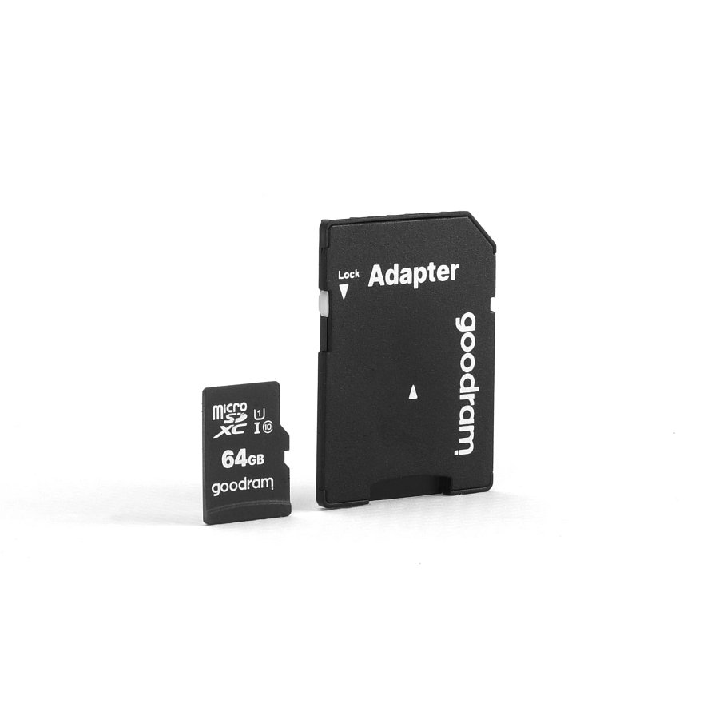

Takiego rodzaju karty pamięci znaleźć można między innymi w ofercie marki Montis. Obecnie oferuje dwa warianty karty pamięci microSD wyprodukowane przez firmę GOODRAM: MT072-64 o pojemności 64 GB oraz MT072-32 o pojemności 32 GB. Odporne są na działanie różnego rodzaju czynników zewnętrznych. Wstrząsów, fal magnetycznych, wody, a nawet promieniowanie rentgenowskie. Dlatego śmiało mogą być zabierane w podróż, w tym także lotniczą. Oba warianty objęte są dożywotnią gwarancją GOODRAM.

Wyposażone są także w w adapter, który ułatwia wpięcie karty do konkretnego sprzętu i korzystanie ze zgromadzonych danych lub skopiowanie ich z pamięci urządzenia.

Sprawdź karty pamięci oraz inne nośniki pamięci marki Montis

